المحاضرة الخامسة
تخطيط الاحتياجات البشرية
(ولو كنت أعلم الغيب لاستكثرت من الخير وما مسني السوء)سورة الاعراف اية:188
تعريف التخطيط:
ــ التخطيط هو العمل على تلافي اخطار المستقبل.
ــ التخطيط هو العملية التي يتم بمقتضاها تحديد اهداف المستقبل وطرق تنفيذها.
التخطيط عموماَ يدور حول عدة نقاط أهملها :
1/الهدف. 2/العمل.
3/المستقبل. 4/الاستمرارية.
مفهوم تخطيط الموارد البشرية:
ــ إن (مصطلح الموارد البشرية) قد حل محل مصطلح ( تخطيط القوى العاملة)manpower planning الذي كان شائعاَ ولا زال كذلك في بعض المنظمات, وقد ظهرت الاتجاهات الحديثة في إدارة الموارد البشرية لتؤكد أن عملية تخطيط الموارد البشرية لا تتناول فقد تحديد الاحتياجات النوعية في الافراد كماَ ونوعاَ, ولكنها عملية شمولية تقتضي ايضاَ تخطيط جوانب متعددة في نشاطات الموارد البشرية.
يجب النظر الى تخطيط الموارد البشرية بنظرة شمولية ومن ثم نستطيع ان نعرف عملية التخطيط على النحو التالي:
ــ إن عملية التخطيط الموارد البشرية/ تهتم بتحديد الاحتياجات المستقبلية من القوة العاملة من حيث العدد, والمهارات للمنظمة ككل, وكذلك للقطاعات المختلفة فيها كل على حده, وللقطاعات المساندة ايضاَ.
ــ تخطيط الموارد البشرية/ هي عملية تهدف الى تقدير ومن ثم تدبير العدد اللازم من الافراد بالنوعيات المناسبة خلال فترة زمنية معينة.
ــ كما يعرف تخطيط الموارد البشرية بأنه ( تقديرات وتنبؤات المنظمة باحتياجاتها من الكوادر البشرية كماَ و نوعاَ في الوقت المناسب والمكان المناسب وذلك من أجل تحقيق الاهداف العامة للمنظمة أو الاهداف الخاصة للقطاعات العاملة بها.
ــ ايضاَ يقصد بتخطيط الموارد البشرية / عملية جمع واستخدام المعلومات اللازمة لاتخاذ القرارات حول الاستثمار الأمثل في نشاطات الموارد البشرية المختلفة.

ان استراتيجية ادارة الموارد البشرية هو متغير تابع لتغير في استراتيجية المنظمة ككل
شكل يوضح تخطيط الموارد البشرية في إطار التشخيص الشامل للمنظمة
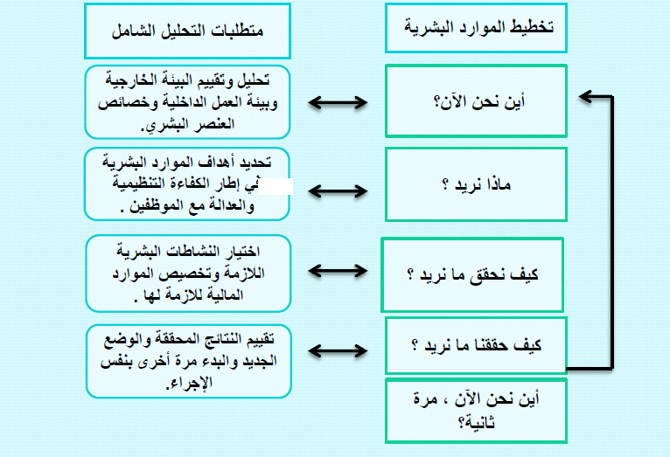

إن عملية تخطيط الموارد البشرية تتطلب منا اتخاذ سلسلة من القرارات تتناول ما يلي:
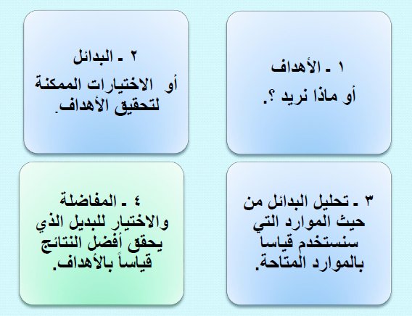

اهمية الموارد البشرية:
اولاَ: الحصول على احسن الكفاءات البشرية من سوق العمل او من مخزن المهارات الداخلية بالمنظمة.
ثانيا: ان عملية التخطيط المسبق للاحتياجات البشرية تساعد المنظمة على ان تتبنى سياسة إنتاج أكثر بتكلفة أقل.
ثالثاَ: نظراَ للتدخل الحكومي في بعض جوانب إدارة الموارد البشرية فإن التخطيط المسبق يعطي المنظمة القدرة على التعامل مع مختلف الانظمة الحكومية ذات العلاقة, ومن ثم اتخاذ القرارات دون التعرض للمساءلة والتحقيق.
رابعاَ: أن تبنى عملية تخطيط الموارد البشرية في المنظمة تعني اتخاذ سياسة التكامل بين مختلف الموارد البشرية او تخطيط الأجور أو تخطيط الاستقطاب والاختيار ولو أصبح كل نشاط يؤدي بمعزل عن النشاط الاخر لفقدت إدارة الموارد البشرية اهميتها وفقدت قراراتها وفعاليتها.
خامساَ: حيث أن المنظمات تعمل في ظل بيئة متغيرة فإنه يتحتم عليها ان تعطي اهتماما مباشراَ برسم خططها البشرية المستقبلية.

*واهم هذه المتغيرات يمكن حصرها فيما يلي:
1/التغيرات الاقتصادية الدولية والاقليمية والمحلية.
2/التغيرات السكانية ( نسبة المواليد , نسبة الوفيات , الهجرة الداخلية والخارجية للعمالة, استقدام العمالة الاجنبية......الخ ).
3/ التطورات التكنولوجية المتلاحقة.
4/التغيرات الاجتماعية ( قيم المجتمع , عاداته وتقاليده , نظرته للعمل والخدمات المقدمة من المنظمات للأفراد العاملين وللمجتمع ككل ).
سادساَ: إعداد ميزانية الموارد البشرية سواء في مجال التوظيف أو التدريب او الخدمات او إنهاء الخدمات .

*ماهي العلاقة بين التخطيط الاستراتيجي والتخطيط للموارد البشرية ؟
ــ ما نريد تأكيده هو أن هناك ترابطاَ بين التخطيط الاستراتيجي للمنظمة وبين تخطيط الموارد البشرية وأن هذا الترابط ناتج أساساَ عن اهمية دور الموارد البشرية في تحقيق اهداف المنظمة ورغبات الموظفين والعاملين.
ــ ان الخطط الاستراتيجية الشاملة للمنظمة لا يمكن ان توضع موضع التنفيذ قبل ان يكون هناك شاملاَ لأوضاع الموارد البشرية في المنظمة باعتبارها شريكاَ أساسياَ في تحقيق الاهداف ومتى ما تمت عملية التقويم في كافة جوانب الموارد البشرية يمكن إعداد الخطة الاستراتيجية الشاملة للمنظمة.

العوامل المؤثرة في تخطيط الموارد البشرية
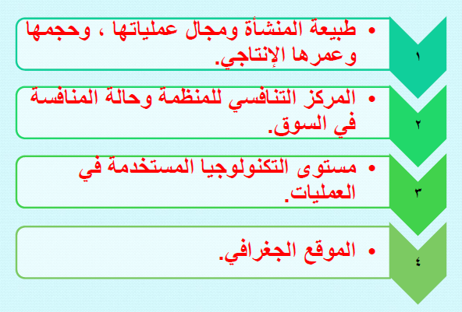

خطوات تخطيط الاحتياجات البشرية :
اولاَ: تقدير حجم النشاط المتوقع ( بالكمية , او القيمة النقدية ) للفترات المحددة للخطة ويمكن ان يتم ذلك على اساس سنوي.
ثانياَ: تحويل التقديرات السابقة لحجم النشاط المتوقع الى ساعات عمل متوقعه (بالكمية او القيمة النقدية) وفق المعايير السائدة حالياَ.
ثالثاَ: تحليل تأثير تحسين الانتاجية المتوقعة نتيجة لاستخدامات طرق جديدة في الانتاج او تكنولوجيا جديدة وخصم هذا التأثير مقدراَ بالساعات من إجمالي ساعات العمل المتوقعة.
رابعاَ: حساب تأثير الوقت الضائع بالساعات نتيجة للغياب و دوران العمل , الاصابات والحوادث . ونقص التدريب او الخبرة وإضافة هذه الساعات الى الرقم الناتج في الفقرة ثالثاَ.
خامساَ: حساب ساعات العمل المطلوبة في الاعمال الادارية ثم اضافة ذلك الى اجمالي المتحصل من ساعات العمل في الفقرة رابعاَ.
سادساَ: تحويل الساعات الى اعداد من العمالة المطلوبة ( مثلاَ سبع ساعات عمل يومياَ) ثم توزيع العدد المطلوب من العمالة وفقاَ لاحتياجات المنظمة.

مثال:
تعتزم شركة عسير وقحطان للأثاث المدرسي زيادة إنتاجها للسنوات الخمس المقبلة للخطة بمعدل 10% سنوياَ وكان إنتاجها الحالي 500,000 وحدة فإذا علمت أن :
ــ المدة المطلوبة لإنتاج الوحدة الواحدة 30 دقيقة.
ــ عدد أيام الاجازات السنوية 85 يومياَ.
ــ عدد ساعات العمل اليومي الصافي 7 ساعات.
فما هو : 1/ العدد الكلي المطلوب لحجم القوى العاملة؟
2/ العدد المطلوب إضافته في السنة الاولى من الخطة إذا علمت أن العدد الحالي من العمالة هو 126 عاملاَ؟
حل المثال/
- كمية الانتاج في السنة الاولى للخطة =
500,000 + 500,000 × 10% = 550,000 وحدة.
- المدة المطلوبة للإنتاج =
550,000 وحدة × 30 ÷60 دقيقه = 275,000 ساعة عمل.
- صافي عدد أيام العمل في السنة =
365 -85 = 280 يومياَ
- عدد ساعات العمل الفعلية للعامل سنوياَ =
280 × 7 = 1960 ساعة
- العدد المطلوب لحجم القوى العاملة =
275,000 ÷ 1960 = 140 عاملاَ
- العدد المطلوب إضافته في السنة الاولى من الخطة =
140 – 126 = 14 عامل

أساليب تقدير الاحتياجات البشرية
اولاَ: تحليل الطلب المتوقع على الموارد البشرية .
ثانيا: تحليل العرض المتوقع من الموارد البشرية.
ثالثاَ: التوفيق بين العرض والطلب.

أولاَ/ تحليل الطلب :
1/ الاساليب غير الكمية واهمها:
ــ طريقة مراكز العمل. ــ طريقة التقدير الشخصي للمشرقين.
ــ طريقة التجربة والخطأ. ــ طريقة دلفي.

2/ الأساليب الكمية وأهمها:
ــ طريقة تحليل الاتجاه. ــ طريقة تحليل المعدلات.
ــ طريقة تحليل الارتباط.

1/ الاساليب غير الكمية ( التقديرية ) :
أ : طريقة التقدير على أساس مراكز العمل :
ــ يتم تقديرها هنا استناداَ على طبيعة المنشأة وحجم عملياتهم , فإذا قدرنا عدد العاملين من الطباخين والجرسونات والمشرفين لمطعم ( بيتزا هت) بعدد 15 فرداَ , فإننا على نفس القياس نقدر احتياجات سلسلة المطاعم الأخرى ذات الحجم المشابه بنفس التقدير.
ب: طريقة تقدير المشرفين :
ــ تعتبر هذه الطريقة من أقدم الطرق المستخدمة في تقدير الاحتياجات البشرية في المستقبل وتعتمد على تقدير رئيس القسم او مدير القطاع الذي يقوم بتقدير احتياجات دائريه بناء على تجاربه السابقة وخبراته الماضية.
ــ وتعتبر هذه الطريقة سهلة وسريعة ومفيدة في حالة التخطيط القصير الأجل وفي حاله عدم توفر البيانات.

غير ان من ابرز عيوبها :
ــ طول الوقت الذي يقضيه المشرف في عملية التقدير.
ــ وكذلك قد لا يجانب المشرف التقدير السليم للاحتياجات.

ج/ طريقة التجربة والخطأ:
ــ وتستخدم هذه الطريقة في ظروف معينة بدون أساس علمي وإنما استناداَ الى قاعدة التجربة والخطأ.
ــ ورغم سهولة وبساطة هذا الاسلوب الا ان اهم عيوبه ان تقدير الاحتياجات البشرية المستقبلية لا تخضع الى احتمالات تغير الظروف الاخرى المتعددة المحيطة بالمنظمة بل يفترض ثبات هذه الظروف.

د/ طريقة دلفي :
يستخدم اسلوب دلفي في تقدير الاحتياجات البشرية في المستقبل في الظروف المعقدة وغير المؤكدة ويعالج في الغالب تقدير الاحتياجات في الاجل الطويل .
خطوات أسلوب دلفي :
1/تعريف المشكلة موضوع الدراسة.
2/ تحديد الاسئلة او الاستقصاء مع ملاحظة وضوح الاسئلة وامكانية اجابتها.
3/ تحديد مجموعة من الخبراء المشاركين واعطائهم خلفية واسعة عن موضوع البحث.
4/ اصدار القائمة الاولى من الاستقصاء.
5/ يقوم المنسق باستقبال الاجابات وتحليلها وتلخيصها.
6/ يقوم المنسق بإرسال قائمة الاسئلة مرة اخرى بعد إعادة تصميمها وصياغتها ومعها الاجابات الاولية الى مجموعة من الخبراء.
7/ يقوم المنسق مرة اخرى باستقبال إجابات الجولة الثانية وتحليلها وتقرير درجة الاختلاف او الاتفاق في وجهات النظر.

2/ الاساليب الكمية:
أ: طريقة تحليل الاتجاه:
ــ يمكن ان نعرف تحليل الاتجاه فيما يتعلق بالموارد البشرية بأنه يعني/
النظر الى احتياجات الموارد البشرية في السنوات الماضية (خمس سنوات مثلاَ) واخذها كأساس لتقدير احتياجاتها البشرية القادمة.
ب: طريقة تحليل المعدلات:
ــ تقوم هذه الطريقة في التنبؤ باحتياجات القوى البشرية على اساس استخدام معدل التحول بين عامل ومتغير(حجم المبيعات) مثلا والاحتياجات الكمية من القوى البشرية في المستقبل.
مثال :
كان المعدل السنوي للمبيعات في شركة الجزيرة للأدوات المنزلية هو 500,000 لمندوب البيع الواحد وقد بلغت مبيعاتها الاجمالية خمسة مليون ريال من خلال عشرة مندوبين للبيع.
وقد رأت إدارة الشركة ان تزيد مبيعاتها في السنتين التاليتين على النحو التالي:
ــ السنة الاولى 8 مليون ريال.
ــ السنة الثانية 10 مليون ريال.
- وباستخدام طريقة تحليل المعدلات فإن احتياجات الشركة لمندوبي البيه ستكون على النحو التالي/

السنة الاولى = $\frac{5.000.000−8.000.000}{500.000}$ = $\frac{3.000.000}{500.000}$ = 6 مندوبي بيع جدد.

السنة الثانية = $\frac{8.000.000−10.000.000}{500.000}$ = $\frac{2.000.000}{500.000}$ = 4 مندوبي بيع جدد.

ثانياَ/ تحليل العرض:
1: طريقة مخزون المهارات:
تعطي قائمة مخزون المهارات للمخططين تصوراَ واضحاَ عن إمكانية ترقية او نقل موظف الى وظيفة اخرى على ضوء المعلومات السابقة حول مؤهلاته وقدراته.
2/ خرائط الإحلال:
ــ تمثل خرائط الإحلال اشكالاَ بيانية توضح للمخططين الوضع القائم لبعض الوظائف المهمة في المنظمة و الموظفين المتوقع احلالهم فيها عند انتهاء فترة القائمين عليها حالياَ.
ــ ولعل اهم عيب في خرائط الإحلال هو المجهود الكبير الذي يبذل في جمع المعلومات وإعدادها بالطريقة المطلوبة التي تحقق الفائدة المرجوة منها.
3/ طريقة نظم المعلومات الآلية :
ــ تلجأ بعض الشركات الكبيرة الى استخدام هذا الاسلوب في تحليل العرض الداخلي من الموارد البشرية المتاحة في العمل.
ــ ويسهل استخدام الحاسب الآلي هذه العملية حينما تكون هناك اعداد كبيرة من الموظفين او تصنيفات متعددة من الوظائف.

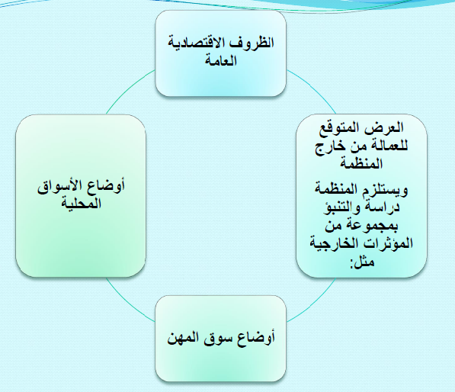

ثالثاَ / التوفيق بين الطلب والعرض:
1/ وجود توافق بين الكميات المطلوبة من العمالة والعرض منها.
2/ هناك زيادة في الطلب قياساَ بالعرض (حالة عجز ).
3/ هناك نقص في الطلب وزيادة في العرض من العمالة (حالة فائض).
- كيفية علاجها:
الحالة الاولى/ زيادة الطلب عن العرض (حالة عجز):
أ/ وهنا يمكن اللجوء الى مصادر جديدة للتوظيف.
ب/ الاتصالات النشطة بالمتقدمين بالوظائف واستخدام وسائل الاغراء.
ج/ تخفيض شروط الالتحاق بالوظيفة.

4/ استخدام عمالة مؤقتة.
5/ زيادة فترة الخدمة أي اطالة سن التقاعد او الاحالة الى المعاش.
6/ زيادة ساعات العمل خارج وقت الدوام.
7/ تحسين برامج الاجور والحوافز اذا كانت ستؤدي الى مزيد من الانتاجية.

الحالة الثانية: زيادة العرض عن الطلب (حالة الفائض) :
1/تخفيض ساعات العمل, او تخفيض ساعات العمل الاضافية.
2/ تشجيع التقاعد المبكر.
3/ تخفيض عمليات التوظيف لامتصاص الزيادة مع مرور الوقت.
4/استخدام العملة المؤقتة الرخيصة الأجر في بعض الوظائف.
5/ قد تلجأ المنظمة الى سياسة انهاء الخدمة.
الحالة الثالثة: نقص في الطلب وزيادة في العرض (حالة فائض):
توجيه الفائض في تصنيف وظيفي لعلاج العجز في تصنيف اخر حينما تستند القطاعات فقد يكون التقدير دقيقا ويفي في نهايته بالاحتياجات الفعلية للمنظمة.

ويمكن اجمال ما سبق على النحو التالي :
تعريف التخطيط/
للتخطيط عدة تعارف منها:
ــ التخطيط يعني اين نحن اليوم وماذا نريد غداَ.
ــ التخطيط هو العمل على تلافي اخطار المستقبل.

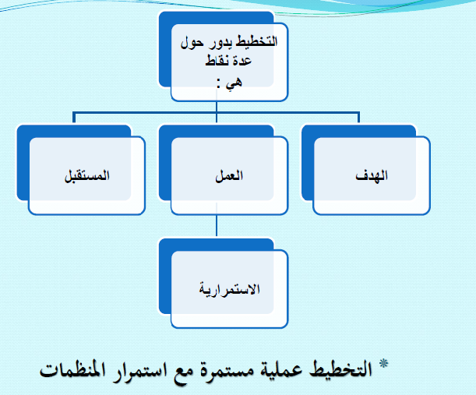
مفهوم تخطيط الموارد البشرية
ــ مصطلح (تخطيط الموارد البشرية).
ــ حل محل مصطلح (تخطيط القوى العاملة) manpower planning .
ــ ظهرت الاتجاهات الحديثة في ادارة الموارد البشرية لتؤكد ان عملية تخطيط الموارد البشرية لا تتناول فقط تحديد الاحتياجات النوعية في الافراد كماَ ونوعاَ, ولكنها عملية شمولية تقتضي ايضاَ تخطيط جوانب متعددة في نشاطات الموارد البشرية في عدة جوانب .
ــ تخطيط الموارد البشرية : هي عملية تهدف الى تقدير ومن ثم تدبير العدد اللازم من الافراد بالنوعيات المناسبة خلال فترة زمنية معينة.
ــ استراتيجية الموارد البشرية هي متغير تابع للتغير في استراتيجية المنظمة.

أهمية تخطيط الموارد البشرية:
ــ لابد ان يتوافق تخطيط الموارد البشرية مع الخطة الشاملة للمنظمة, ومع خطط النشاطات الاخرى لإدارة الموارد البشرية.
ــ يمكن اجمال أهمية تخطيط الموارد البشرية في المنظمات على النحو التالي: (5 نقاط):
اولاَ/ الحصول على احسن الكفاءات البشرية من سوق العمل.
ثانيا/ ان عملية التخطيط المسبق يعطي المنظمة القدرة على التعامل مع مختلف الانظمة الحكومية على ان تتبنى سياسة "انتاج اكثر بتكلفة اقل".
ثالثا/ التخطيط المسبق يعطي المنظمة القدرة على التعامل مع مختلف الانظمة الحكومية.
رابعاَ/ ان عملية التخطيط الموارد البشرية في المنظمة تعني اتخاذ سياسة التكامل والترابط بين مختلف الموارد البشرية.
خامساَ/ ان المنظمات تعمل في ظل بيئة متغيرة, لذا فإن هذا يختم عليها ان تعطي اهتماما مباشراَ يرسم خططها البشرية المستقبلية وفقا َ للمتغيرات.

ويمكن تحديد هذه الاهداف في :
- اهداف المنظمة :
المزيد من الفعالية والانتاجية.
- اهداف الأفراد:
الرضا عن العمل وإشباع الاحتياجات المتعددة لهم .
# ويمكن حصر اهداف هذه العملية فيما يلي:
1/ جمع الاحتياجات من الافراد والقيادات الادارية بالعدد المناسب والمكان المناسب والوقت المناسب.
2/ مساعدة الادارة في تحقيق اهدافها (انتاجية اكبر بتكلفة اقل).
3/ ان تخطيط الموارد البشرية لا يعني فقط توفير الاحتياجات البشرية , وانما ايضاَ المحافظة على طاقتها.
4/ اعداد ميزانية الموارد البشرية سواء في مجال التوظيف او التدريب او الخدمات او انهاء الخدمات.
5/ تحقيق التكامل بين الخطط الاستراتيجية للمنظمة وبين استراتيجية ادارة الموارد البشرية.
6/ الاعداد الجيد لأعمال الاستقطاب والاختيار والتعيين والتدريب.

تخطيط الموارد البشرية والتخطيط الاستراتيجي
مفهوم التخطيط الاستراتيجي:
ــ هو العملية التي تقوم بمقتضاها المنظمات بتحديد رسالتها واهدافها البعيدة المدى واسلوب تحقيق هذه الاهداف.
ــ هناك ترابط بين التخطيط الاستراتيجي للمنظمة وبين تخطيط الموارد البشرية, وان هذا الترابط ناتج اساساَ عن اهمية دور الموارد البشرية في تحقيق اهداف المنظمة واهداف ورغبات الموظفين والعاملين.
مراحل التخطيط الاستراتيجي
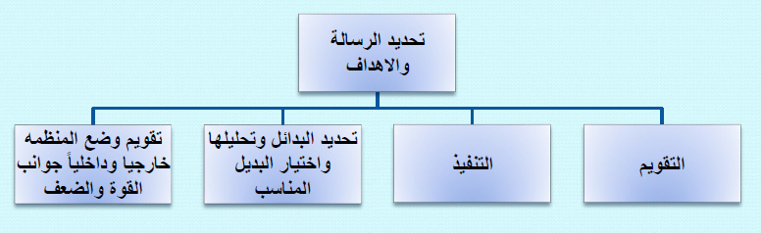

العوامل المؤثرة في تخطيط الموارد البشرية
- طبيعة المنشأة ومجال عملياتها وعمرها الانتاجي.
- المركز التنافسي للمنظمة وحالة المنافسة في السوق.
- مستوى التكنولوجيا المستخدمة.
- الموقف المالي للمنظمة.
- الموقع الجغرافي.
- التشريعات والانظمة الحكومية.
- سوق العمالة.

ــ وعلى ضوء دراسة هذه العوامل ينبغي جمع ودراسة وتحليل معلومات وبيانات بعضها يمكن الحصول عليه من داخل المنظمة والبعض الاخر من خارجها.
ــ تتناول المعلومات والبيانات الداخلية ما يلي:
- ( الانتاج – التسويق – التمويل – النشاطات الاخرى المساندة).
- اما المعلومات عن الظروف الخارجية فتشمل ما يلي:
(الاوضاع الاقتصادية العامة – أوضاع المنافسين – ظروف سوق العمل – مستويات التكنولوجيا السائدة في مجال عمليات المنظمة).

خطوات تحديد الاحتياجات البشرية:
اولا: تقدير حجم النشاط المتوقع (بالكمية او القيمة النقدية) للفترات المحددة للخطة ويمكن ان يتم ذلك على اساس سنوي.
ثانيا: تحويل التقديرات السابقة لحجم النشاط المتوقع الى ساعات عمل متوقعه (بالكمية او القيمة النقدية) وفق المعايير السائدة حالياَ.
ثالثاَ: حساب تأثير الوقت الضائع بالساعات نتيجة الغياب, دوران العمل, الاصابات والحوادث.
رابعاَ: تحويل الساعات الى اعداد من العمالة المطلوبة (مثلاَ سبع ساعات عمل يومياَ) ثم توزيع العدد المطلوب من العمالة وفقاَ لاحتياج المنظمة.

أساليب تقدير الاحتياجات البشرية
أولاَ: تحليل الطلب:
يوضح لنا تحليل الطلب المتوقع على الموارد البشرية في المستقبل عدد افراد الذين يحتاجهم العمل في كل المنظمة, وكذلك العمل المطلوب من هؤلاء الأفراد.

1/ الاساليب الغير كمية ( تقديرية ):
- طريقة التقدير على اساس مراكز العمل:
يتناسب هذا النوع من التقدير بعض الشركات والمؤسسات المتخصصة مثل شركات الطيران, الفنادق, المطاعم, متاجر السلسلة.
- طريقة تقدير المشرفين:
تعتبر هذه الطريقة من اقدم الطرق المستخدمة في تقدير الاحتياجات البشرية في المستقبل.
- طريقة التجربة والخطأ:
تستخدم هذه الطريقة في ظروف معينة وبدون اساس علمي وإنما استنادا الى قاعدة التجربة والخطأ.
- طريقة دلفي:
يستخدم اسوب دلفي في تقدير الاحتياجات البشرية في المستقبل في الظروف المعقدة وغير المؤكدة, ويقوم مبدأ دلفي على اهمية الرأي الجماعي لمجموعة من الخبراء او المتخصصين حول تقدير ما يمكن ان يحدث في المستقبل ومدى تأثير ذلك على المنظمة داخلياَ وخارجياَ.

2/ الاساليب الكمية.
- طريقة تحليل الاتجاه:
الهدف من هذا التحليل الاجابة على السؤال ( هل هناك علاقة بين قائمة الوقت والعنصر الذي يراد التنبؤ بحجمه في المستقبل؟ ).
- طريقة تحليل المعدلات:
هذه الطريقة تتنبأ باحتياجات القوى البشرية على اسا استخدام معدل التحول بين عامل ومتغير مثلاَ والاحتياجات الكمية من القوى البشرية في المستقبل.
- طريقة تحليل معامل الارتباط:
يقوم اسلوب تقدير الاحتياجات البشرية في المستقبل وفق هذه الطريقة على الربط احصائياّ بين متغيرين هما متغير القوى البشرية واي متغير اخر.

ثانياَ: تحليل العرض:
- العرض من داخل المنظمة.
- العرض المتوقع من خارج المنظمة.
1/ طريقة مخزون المهارات:
يتكون من قائمه بأسماء الموظفين الحاليين في المنظمة تحوي معلومات تفصيلية عن كل موظف وتستخدم هذه الطريقة في الشركات والمؤسسات الصغيرة الحجم.

2/ خرائط الاحلال:
تمثل اشكالاَ بيانية توضح للمخططين الوضع القائم لبعض الوظائف المهمة في المنظمة.

3/طريقة نظم المعلومات الآلية:
تلجأ بعض الشركات الكبيرة الى استخدام هذا الاسلوب في تحليل العرض الداخلي من الموارد البشرية المتاحة في العمل ويسهل استخدام الحاسب الآلي هذه العملية.

ثالثاَ: التوفيق بين العرض والطلب:
ويكون ذلك بعد تحليل جوانب الطلب المتوقع على الاحتياجات البشرية في المستقبل, والعرض المتوقع من هذه الاحتياجات داخلياَ وخارجياَ ليتم التوفيق بشكل فعال.

بنت الجبيل~

